《功夫拳霸》

功夫拳霸，泰式幽默，更勝功夫。
融合功夫與泰拳精華，締造票房最新紀錄，拳霸系列創新之作

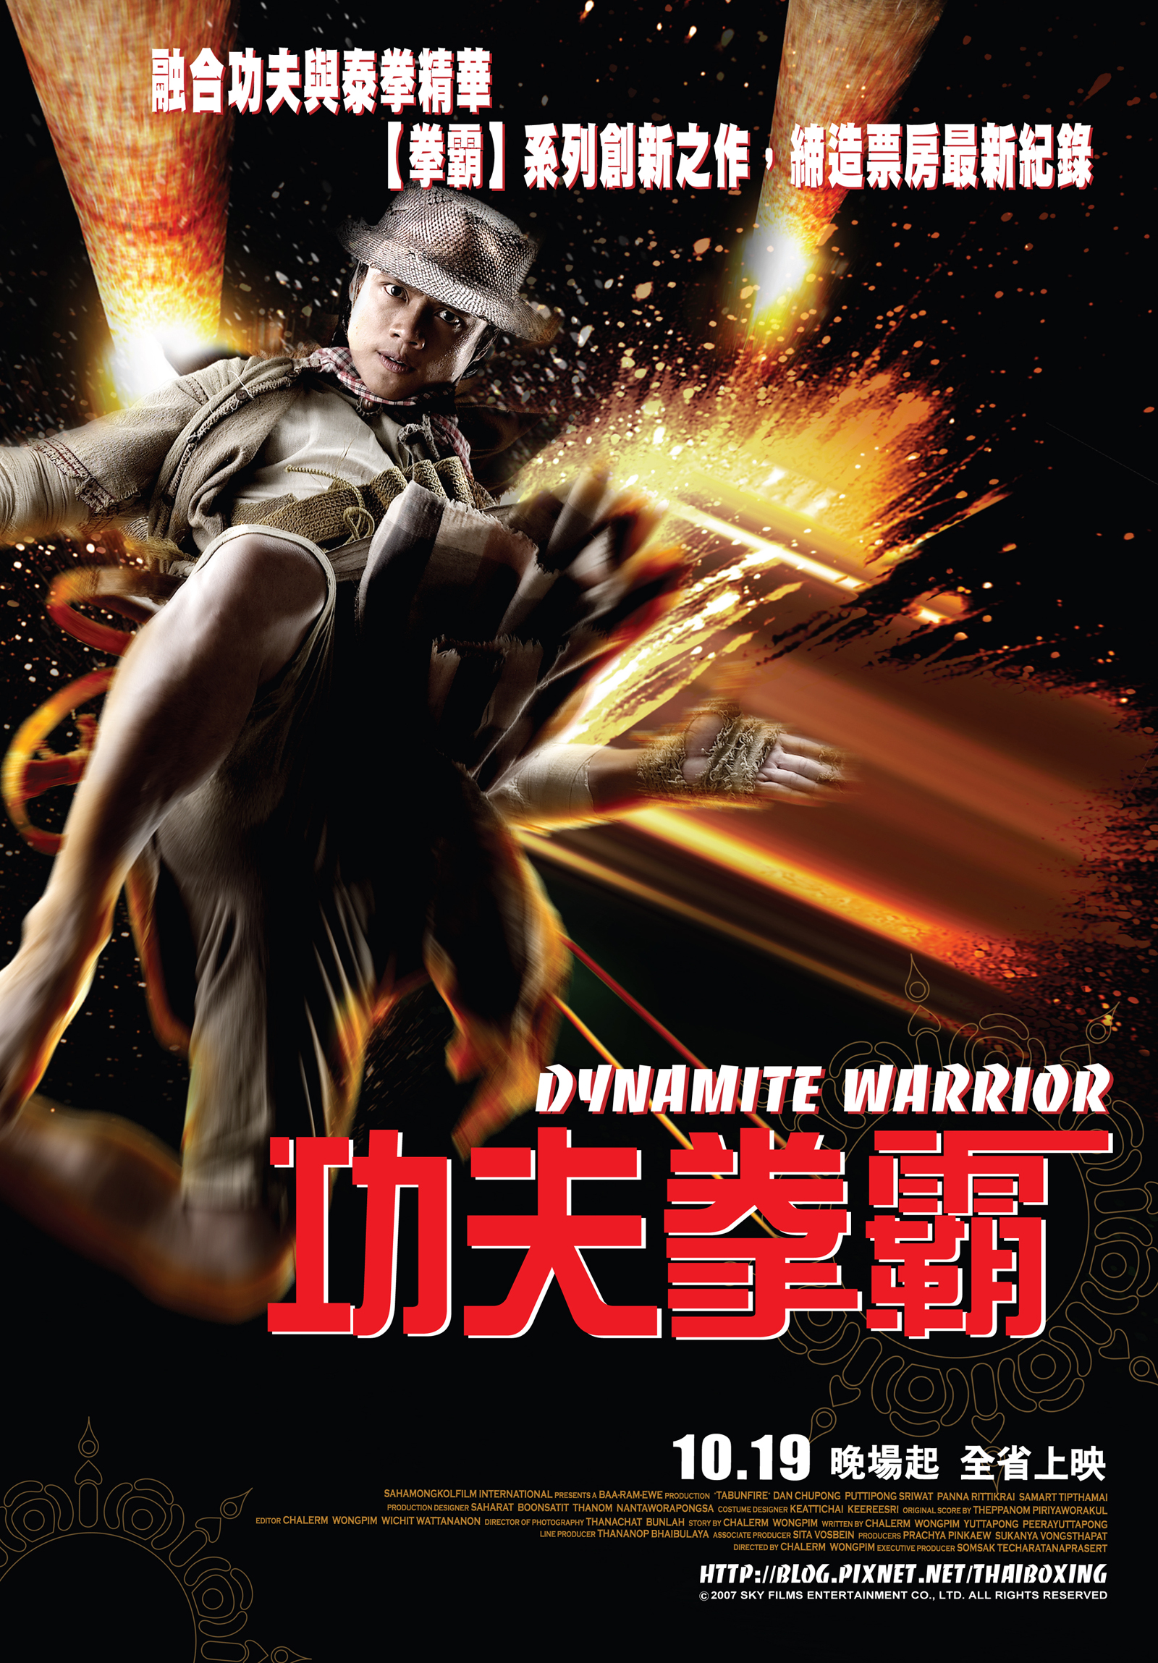
- 英文片名：Dynamite Warrior
- 中文片名：功夫拳霸
- 類型：動作片
- 出品國：泰國
- 電影官方部落格：http://blog.pixnet.net/Thaiboxing
- 上映日期：2007年10月19日
- 發行公司：華映娛樂
- 級別：輔導級
- 片長：94分
- 導演：Chalerm Wongpim
- 動作指導：Somjai Janmuntri （拳霸武術指導）
- 演員
Dan Chupong......Jone Bang Fai
Panna Ritthikai.....Black Ogre
- 獲獎紀錄
榮獲2006泰國電影奧斯卡獎 最佳導演
- 故事大綱
根據泰國同名漫畫改編，傳說中的蒙面客火戰士，身懷絕世武術，帶著威力強大的沖天炮，行俠仗義，幫助農民奪回水牛，總在人們最需要的時候出現，同時找尋身上有著神秘刺青的殺父仇人，他能報仇嗎？玩世不恭的富家子弟渾小子為了賣出從英國進口的收割機，不惜雇用殺手，勾結黑巫師，打擊牛商，將水牛運往其他城市，他的陰謀能得逞嗎？當泰拳功夫對上黑暗魔法時，又會撞擊出什麼火花呢？
- 關於電影
《功夫拳霸》是繼《拳霸》之後，又一部展現泰拳魅力，故事融合黑魔法與《功夫》的幽默元素，並帶有西部片風味，火箭加上功夫泰拳，深具可看性，耗資五千萬製作，新鮮的電影劇情與特效，令人耳目一新。本片由《天生拳霸》男主角丹楚彭主演，是繼拳霸東尼加後，第二位站上世界舞台的泰國武打明星，更是《拳霸》製作團隊與武術指導的最新力作。

《功夫拳霸》動作場面設計頗費心思.，武打招式拳拳到肉，視覺效果剛猛凌厲，效果十足，角色之間的矛盾衝突隨著劇情而高潮迭起，片中還有許多滑稽的對白與動作，保有泰國電影一貫的幽默感，火藥的運用拍的極為具特色，是很多類似的片所不能相比的，高空特技的結合表現得恰到好處以，顯示出泰國動作電影的野心及巧思。

「這部電影風格是西部牛仔與中國功夫的巧妙結合，主題是復仇和追求正義。」導演Chalerm Wongpim表示：「我想重現小時候看到的動作電影時的感動，這種感覺在今日的泰國電影工業已經越來少了」拜《拳霸》、《Tom Yum Goong》等賣座之賜，泰國動作電影漸獲矚目，「現在的動作電影，製作越來越精細，有些動作設計如舞蹈般華麗，超乎了觀眾的想像」，《功夫拳霸》就是這股趨勢的代表之作。

